FOTOTABEL

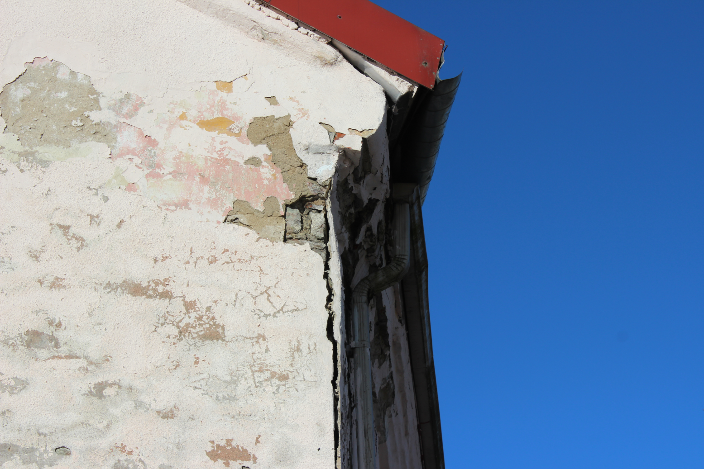
Foto nr 1
15.03.2018. Üldvaade hoone Vaivara 2 fassaadile.

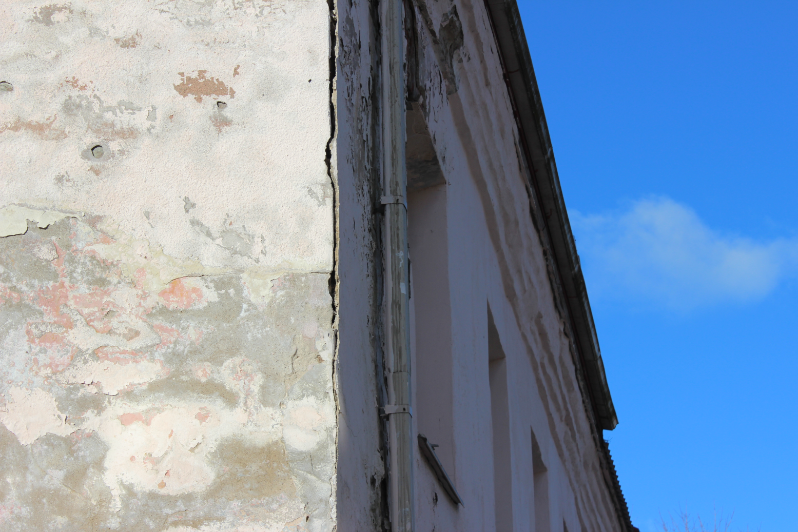
Foto nr 2
115.03.2018. Üldvaade hoone Vaivara 2 fassaadile.
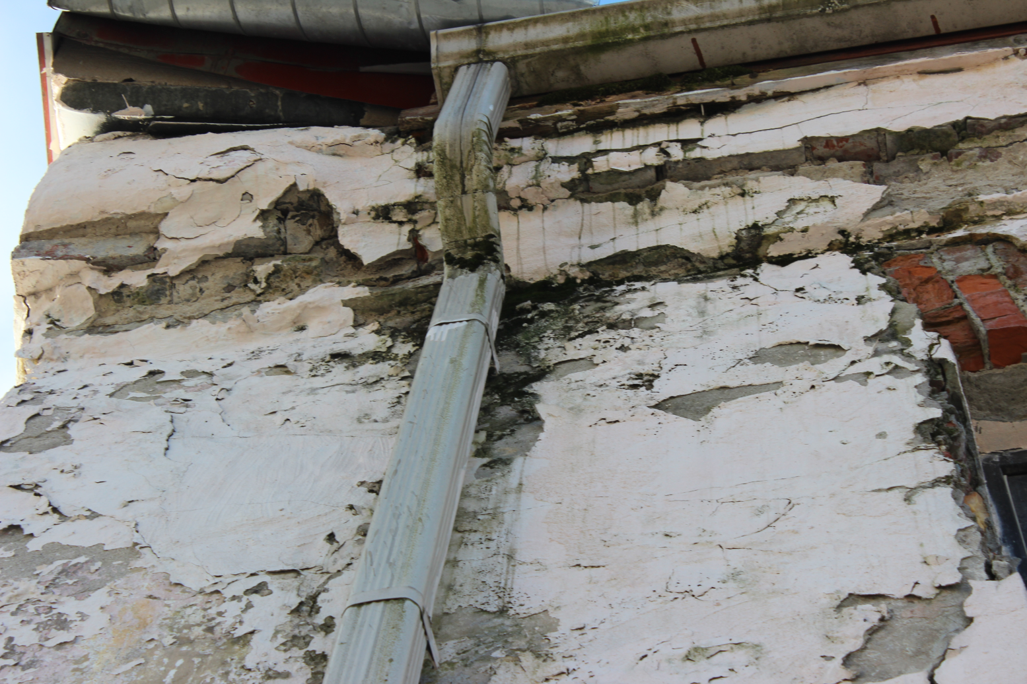
Foto nr 3
15.03.2018. Detailvaade hoone Vaivara 2 fassaadile.

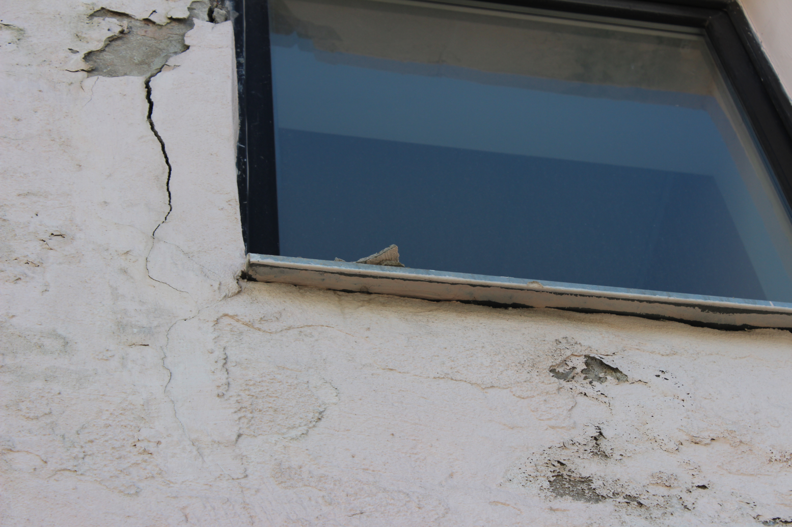
Foto nr 4
15.03.2018. Detailvaade hoone Vaivara 2 fassaadile. Aknalaual vedeleb fassaadi element.

